1. 定义

状态迁移图法主要关注在测试状态转移的正确性上面。对于一个有限状态机，通过测试验证其在给定的条件内是否能够产生需要的状态变化，有没有不可达的状态和非法的状态，可能不可能产生非法的状态转移等。通过构造能导致状态迁移的事件，来测试状态之间的转换。

   2. 应用的范围

一个功能的状态比较多的情况下,比如mp3，堆栈操作等.

　3. 步骤

状态迁移图的步骤：

1)       画出状态迁移图；

2)       列出状态——事件表；

3)       得到状态转换树；

4)       推出测试路径；

5)       根据测试路径编写测试用例。

　4. 案例

手机中MP3播放功能状态-事件表如下:

其中没有选择MP3曲目时不能按任何键，并且当MP3曲目在起点时不能按R键，当MP3曲目在末端时不能按P、F键。

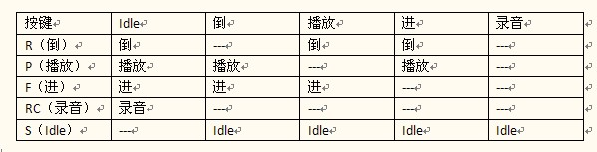

这里给出了状态-事件表，为了能更清楚的说明问题，没有用复杂的文字描述出来，一般需要先从需求中提取信息，画出状态图，再得到状态-事件表。

1)       画出状态迁移图:

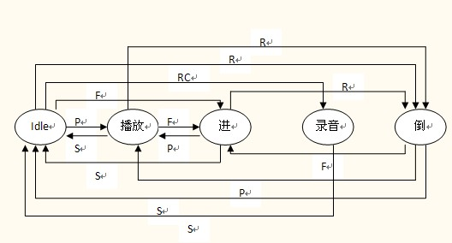

1)       列出状态——事件表:

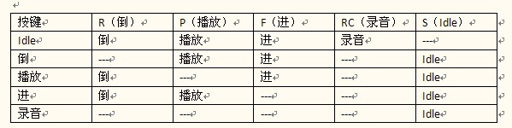

1)       得到状态转换树:

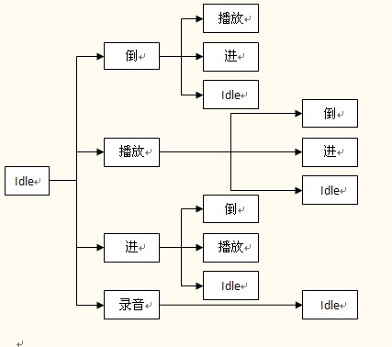

1)       推出测试路径:

2)       根据测试路径编写测试用例:

每一条路径就是一条测试用例.

　5. 总结

不断的总结，才能不断的提高；不断的思考，才能不断的进步！